Министерство образования и науки Российской Федерации
Федеральное государственное бюджетное образовательное учреждение высшего образования
«Владимирский государственный университет имени Александра
Григорьевича и Николая Григорьевича Столетовых»
(ВлГУ)

Кафедра информационных систем и программной инженерии

Лабораторная работа №7
по дисциплине «Управление данными»

Выполнил:
студент гр. ЗИСТуд-124
И.А. Возисов

Принял:
В.В. Данилов

Владимир 2025

Цель работы:
Познакомиться с объектами БД: хранимые процедуры и функции. Изучить особенности языка SQL для работы с объектами БД.

Выполнение работы:

Создать объекты БД, используя соответствующие инструкции SQL. При этом необходимо создать не менее одной хранимой процедуры и не менее двух функций. Обязательно использование как минимум одного представления, разработанного ранее, внутри хранимых процедур.

Представление:

CREATE OR REPLACE VIEW product_info AS
SELECT
p.id,
p.name,
p.description,
p.price,
p.quantity,
p.rating,
c.name as category_name,
c.description as category_description,
p.created_at
FROM products p
JOIN categories c on p.category_id=c.id
WHERE p.quantity>0 AND c.is_active=TRUE;

Вид представления:
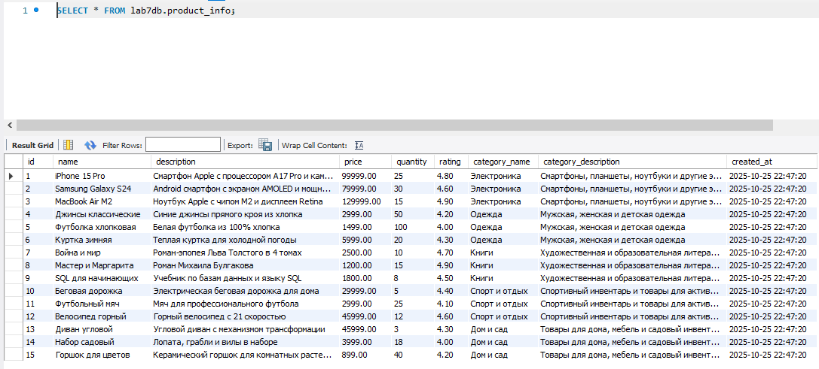

Хранимая процедура:

delimiter ^
CREATE PROCEDURE FIlterProductsByCategoryAndPrice(
IN category_name VARCHAR(100),
IN min_price DECIMAL(10,2),
IN max_price DECIMAL(10,2)
)
BEGIN
SELECT * FROM product_info
WHERE (category_name IS NULL OR category_name='' OR
product_info.category_name=category_name)
AND price BETWEEN min_price AND max_price
ORDER BY price ASC;
END^
DELIMITER ;
Вывод процедуры:
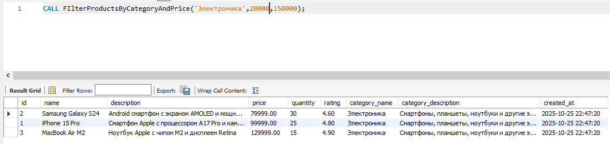
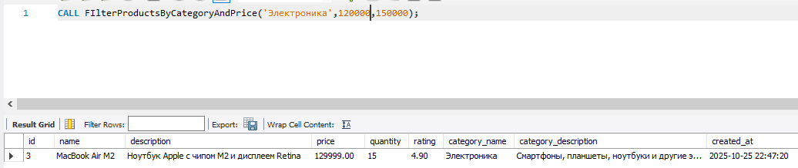

Функция 1:

DELIMITER ^
CREATE FUNCTION avg_rating_category (category_name VARCHAR(100)) RETURNS decimal(10,2)
READS SQL DATA
deterministic
BEGIN
DECLARE avg_rating decimal(10,2);
SELECT AVG(product_info.rating)
INTO avg_rating
FROM product_info
WHERE product_info.category_name=category_name;
RETURN avg_rating;
END^
DELIMITER ;

Вывод:
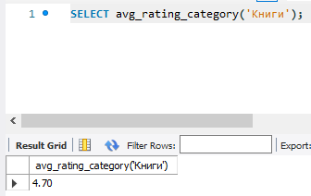

Функция 2:

DELIMITER ^
CREATE FUNCTION ProductStatus (product_name VARCHAR(255))
RETURNS varchar(20)
READS SQL DATA
deterministic
BEGIN
DECLARE status VARCHAR(20);
DECLARE quantity INT;
SELECT product_info.quantity INTO quantity
FROM product_info
WHERE product_info.name=product_name;

IF quantity <= 0 THEN
SET status = 'Нет в наличии';
ELSEIF quantity <= 5 THEN
SET status = 'Мало';
ELSEIF quantity <= 20 THEN
SET status = 'В наличии';
ELSE
SET status = 'Много';
END IF;
RETURN status;
END^
DELIMITER ;

Вывод:
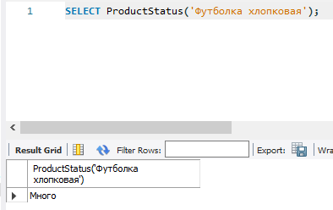

Вывод:
Познакомился с объектами БД: хранимые процедуры и функции. Изучил особенности языка SQL для работы с объектами БД.

